**Laboratorio 10. Creación de cálculos**

1. En el proyecto de ubique la ficha “CALCULATION” o “Cálculos” en el editor de Cubo.

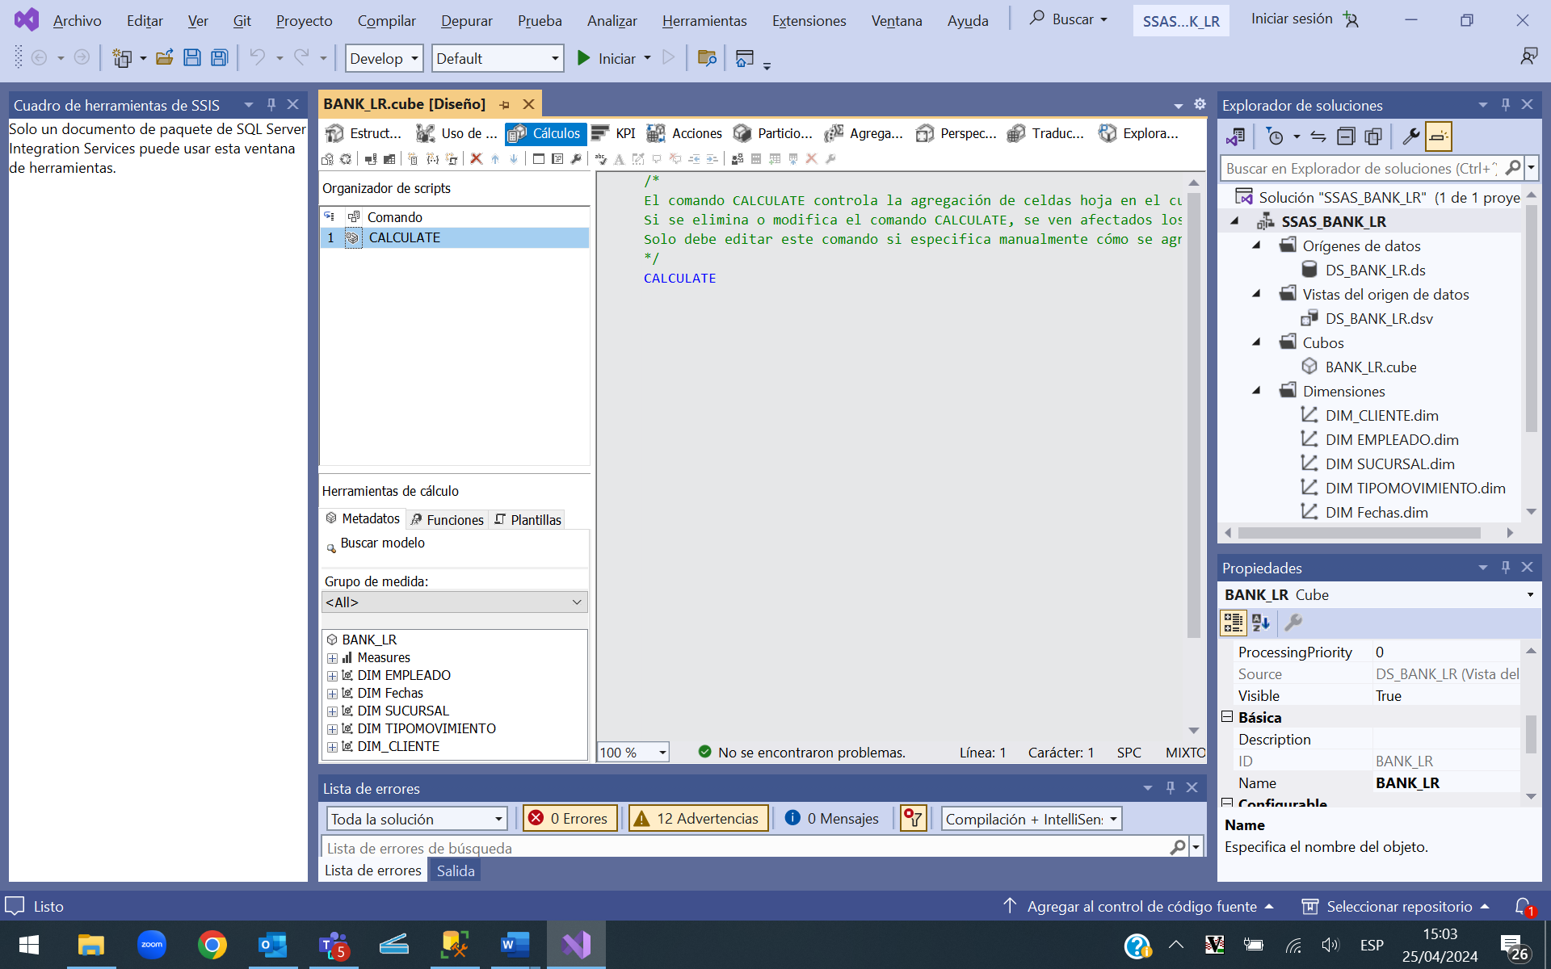

1. Seleccionar “Nuevo miembro calculado”

1. Nómbrelo “[PromedioImporteEmpleado]” y defina el calculo como muestra la figura:

1. Procese y Visualice la consulta.

1. Cree un Calculated member denominado “[PromedioImporteMovimiento]” que indique el promedio de venta por movimiento realizado, siga los mismos pasos que el indicador anterior como muestra la pantalla:

1. Procese y Visualice la consulta.

